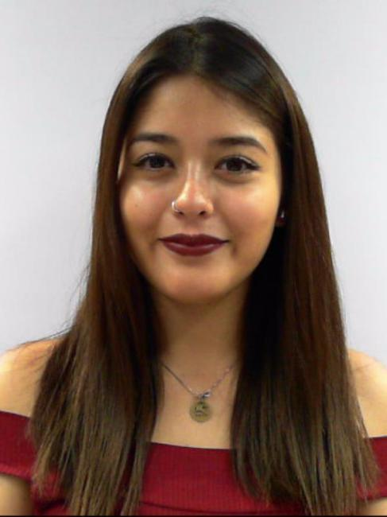

***Camila Aillen Luco Nova***

**20.018.736-9**

**Edad: 22 años**

**Fono: 966208565**

ciluco@uc.cl

**EDUCACIÓN**

**2011-2016** Enseñanza media Liceo N°1 Javiera Carrera.

**2017-Actual** Estudiante de último año de Licenciatura en Historia, en la Pontificia Universidad Católica de Chile.

**Mayo - Noviembre 2021-** Cursando el diplomado de “Educación, memoria y derechos humanos'', que imparte el Museo de la Memoria y Derechos Humanos en la Universidad de Chile.

**EXPERIENCIA PROFESIONAL**

**2019 – Ayudantía de Historia de Chile S. XIX.**

**Funciones**

* Apoyar al profesor titular en el reforzamiento de los estudiantes previo a evaluaciones académicas del ramo, mediante ayudantías bibliográficas.
* Tareas administrativas; Subir material de apoyo a la plataforma del curso y envíos de correo informativos.
* Apoyar a los estudiantes en las lecturas obligatorias del curso.

**2019 – Pasantía en el Archivo del Liceo N°1 Javiera Carrera**

**Funciones**

* Organizar el archivo fotográfico.
* Investigar y clasificar data e historia de cada fotografía.
* Elaborar informe con resultados finales.

**2020 – Ayudantía de Historia de América Contemporánea.**

**Funciones**

* Elaborar y corregir evaluaciones.
* Apoyar al profesor titular en el reforzamiento de los estudiantes previo a evaluaciones académicas del ramo, mediante ayudantías bibliográficas.
* Tareas administrativas; Subir material de apoyo a la plataforma del curso y envíos de correo informativos.
* Apoyar a los estudiantes en las lecturas obligatorias del curso.

**2020 – Pasantía en el Centro Nacional de Conservación y Restauración**

**Funciones**

* Apoyar a la institución en el proyecto “Santiago en tiempos de Monvoisin”.
* Investigación bibliográfica de los hitos urbanos del centro histórico de Santiago.
* Clasificar la información levantada.
* Elaborar informe con resultados finales y comentarios.

**OTROS ANTECEDENTES**

**2020 Taller de escritura Crónica Urbana.**

**Casa Contada.**

**2017-2020 Certificado en Comunicación Medial.**

**Pontificia Universidad Católica de Chile.**

**2021 Realizando investigación sobre Colonia Dignidad y sus**

**representaciones ficcionales.**

**Pontificia Universidad Católica de Chile.**

**2021 Realizando investigación sobre el rol periodístico durante la dictadura**

**chilena.**

**Pontificia Universidad Católica de Chile.**